GDOU-B-11-302
广东海洋大学 2011—2012学年第 一 学期
班级： 姓名： 学号： 试题共 6 页 加白纸 3 张
密 封 线
《 高 等 数 学 》课程试题

课程号： | 19221101x1 |  | 考试 |  | A卷 |  | 闭卷
课程号： | 19221101x1 | □ | 考查 | □ | B卷 | □ | 开卷

题 号 | 一 | 二 | 三 | 四 | 五 | 六 | 七 | 八 | 九 | 十 | 总分 | 阅卷教师
各题分数 | 20 | 6 | 24 | 20 | 6 | 8 | 8 | 8 |  |  | 100
实得分数

一 . 求下列极限（5×4=20分）
原式=

2.
原式=
3.
原式=

4.
原式=

二 .求函数的间断点并判别其类型。（6分）

三．求下列导数或微分（6×4=24分）
1.设，求。

- 设函数，求.
3.求由方程所确定的隐函数的导数。

4.设，求。
四.计算下列积分（5×4=20分）
- 。

2.。
3..

4..
五．证明方程在区间内至少有一个实根。（6分）
六．求曲线的凹凸区间和拐点。（8分）
x | (-,-1/2) | -1/2 | (-1/2,0) | 0 | (0,+)
 | - |  | + |  | +
f(x) | 凸 | 拐 | 凹 |  | 凹
所以，……
七．用拉格朗日中值定理证明不等式：
，其中。（8分）

八．求由所围成图形的面积，并求该图形绕x轴旋转一周所得旋转体的体积。（8分）
解：如图，绕$x$轴旋转所得的旋转体的体积为
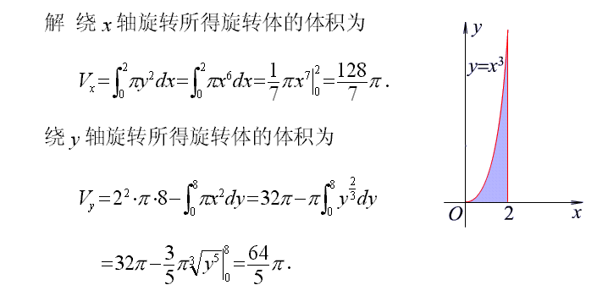
$$V_{x}=\int{{πy}^{2}}dx=\int{{πx}^{6}}dx=[\frac{1}{7}{πx}^{7}]_{0}^{2}=\frac{\text{128}}{7}π$$
绕$y$轴旋转所得的旋转体的体积为.
$$V_{y}=2^{2}⋅π⋅8−\int{{πx}^{2}}dy=\text{32}π−π\int{y^{\frac{2}{3}}}dy$$
$$=\text{32}π−[\frac{3}{5}{πx}^{\frac{5}{3}}]_{0}^{8}=\frac{\text{64}}{5}π$$

